**РАЗЛОМНО-БЛОКОВАЯ СТРУКТУРА И**

**НАПРЯЖЕННОЕ СОСТОЯНИЕ ЛИТОСФЕРЫ ЮГО-ВОСТОЧНОЙ ЧАСТИ ИНДОКИТАЙСКОГО ПОЛУОСТРОВА[1]\***

**Разломно-блоковые структуры в литосфере Индокитайского полуострова**

Авторы с группой вьетнамских специалистов в течение нескольких лет работали над составлением “Карты разломно-блоковой тектоники Вьетнама” [Шерман, Семинский, Нгуен Тронг Ием, 2000]. В её основу положены результаты полевых геолого­-структурных исследований, опирающихся на применение специальных методов структурного анализа трещиноватости и локальных разломов, полей напряжений, дешифрирования космических снимков и материалы геологических съемок различных лет, в том числе недавно изданные геологические карты территории Вьетнама масштаба 1:200 000 [Гатинский, 1986; Nguen Trong Yem, 1996; Nguyen Trong Yem, Van Due Chuong, 1996: Sherman at al., 1999]. Эта работа позволила закартировать и установить структурную организацию разломной сети юго-восточной части Индокитайского полуострова. Особое внимание уделялось активным разломам, которые сопровождаются широкими областями динамического влияния (рис. 1). При их сочленении и пересечении друг с другом происходит дробление литосферы на блоки, контакты между которыми характеризуются средой с пониженной вязкостью. Это в целом снижает общую квазивязкость литосферы Индокитайского полуострова и определяет специфику распределения напряжений в ее верхней части, активизацию региональных и локальных разломов, а также сейсмичность.

Современные тектонические движения территории приводят, в первую очередь, к перемещениям по квазивязким межблоковым разломным зонам, во вторую очередь, к возникновению новых разрывных структур. Каждая из названных групп разрывов отчетливо выражена в рельефе. Эти критерии учитывались при построении карты (см. рис. 1).

Наиболее крупная полоса развития активных разрывных структур на севере изучаемой территории состоит из таких известных сместителей, как разлом по р. Красная, разлом по р. Чай, разлом Винь-Линь и представляет собой зону влияния межплитной границы Айлао-Шан - Красная река (см. рис.1, зона №1). Самыми протяженными в пределах других, наиболее широких полос сгущения разломов являются хорошо известные дизъюнктивы Лай-Чау - Диен-Биен (№2), Као-Банг (№5), Сон-Ла - Май-Чау (№8). По этим зонам реализуются современные движения земной коры.

При активизации разломной зоны подвижки обычно происходят по главному сместителю, а также другим, составляющим ее более мелким тектоническим нарушениям, что и имеет место на исследуемой территории. Отклонения от описанной закономерности в отдельных участках территории объясняются в основном отсутствием докайнозойских древних разломов.

Таким образом, на примере северной части изучаемой территории отчетливо проявляется известный в тектонофизике стиль активизации разломной структуры, когда под действием внешней нагрузки происходят перемещения по отдельным, обычно параллельным тектоническим нарушениям в пределах зон, разделяющих крупные блоки литосферы [Садовский и др., 1987]. Характеризуясь различными размерами и позицией в пространстве, зоны делят литосферу на серию разноранговых блоков, охватывающих значительно меньшие деформации в современном поле напряжений.

В выделенных подвижных зонах локализуются эпицентры наиболее сильных из зафиксированных во Вьетнаме землетрясений. Таким образом, установленный на изучаемой территории стиль современного структурообразования, отличительной чертой которого является наличие достаточно широких зон активизации, подтверждается эпицентральным полем землетрясений. Это послужило поводом для исследований соотношений между длиной разломных зон и шириной области их динамического влияния.

Статистическая оценка рассматриваемой зависимости представлена на рис. 2 и свидетельствует о ее сложном характере. По параметру длины разломные зоны региона могут быть четко разделены на три группы: L<400км, 475<L<750км и 1000<L<1500км. Занимающая промежуточное положение разломная зона Тха-Хем - Ча-Бонг (№61) была отнесена к третьей группе, т.к. больше соответствует ей по ширине и по некоторым другим данным (в т.ч. и наличию цепочки вытянутых в северо-западном направлении цеп ни эпицентров землетрясений) может иметь продолжение на северо-запад за точку пересечения с разломом Лай-Чау - Диен-Биен (№2).

Более дробное деление первой группы, куда попало подавляющее большинство разрывных структур, стало возможным благодаря учету параметра ширины, т.к. определение плотности показанных на графике точек свидетельствует о существовании трех явно выраженных максимумов, каждый из которых представлен разломными зонами балансированными продольными и поперечными размерами.

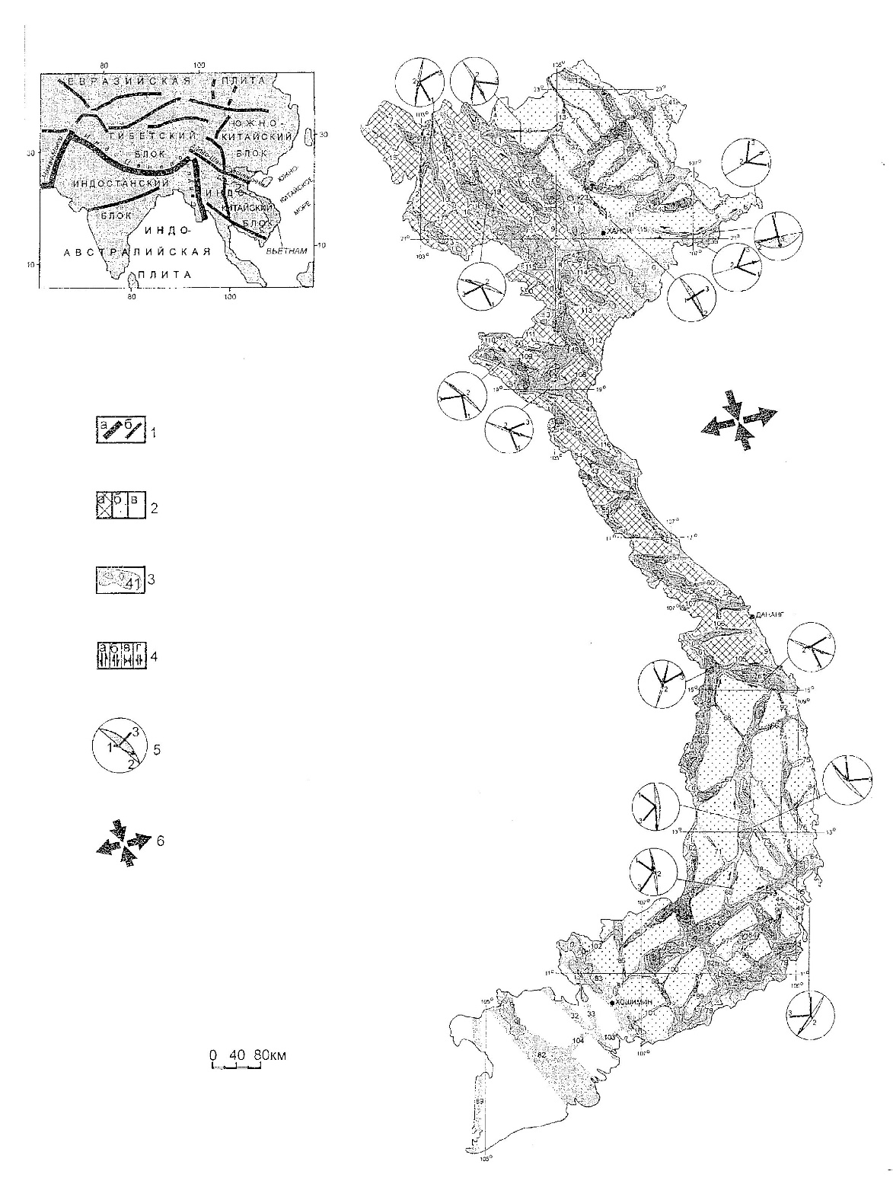

Рис. 1. Карта разломных зон литосферы юго-восточной части Индокитайского полуострова (территория Вьетнама), активизированной на современном этапе тектогенеза в результате взаимодействия Евразийской и Индо-Австралийской литосферных плит: 1 – разнопорядковые дизъюнктивы на врезке; 2 – территории, разломная структура которых имеет фрактальную размерность, равную а) 1,31-1,34; б) 1,26; в) неустановленную; 3 – активизированные разломные зоны и распределение в их пределах плотности мленных элементов рельефа в изолиниях (шкала цветов дана в порядке возрастания параметра); 4 – характер перемещений крыльев у главных сместителей разломных зон, выявленный комплексом структурно-геологических методов: а) левосдвиговый, б) правосдвиговый, в) взбросовый, г) сбросовый; 5 – круговые диаграммы (верхняя полусфера) с решением об ориентировках осей напряжений (1 – сжатие, 3 - растяжение), вектора подвижки (стрелка – для висячего крыла) и плоскости сместителя (дуга большого …), полученным при структурно-геологическом изучении разломных зон; 6 – ориентировка горизонтальных осей сжатия и растяжения современного регионального поля напряжений.

Итогом рассмотренного анализа стало создание иерархического ряда разломных зон территории Вьетнама как тектопотипа литосферы всего полуострова, основанного на количественных соотношениях их размеров (рис. 2). Структуры первой из :с выделенных групп были названы региональными и разделены описанным способом рп порядка.

Разломные зоны второй группы, как пересекающие всю изучаемую площадь, именуются трансрегиональными и, наконец, еще более крупные зоны третьей группы (определяющие геодинамику Юго-Восточной Азии в целом) - глобальными. По протяженности и соответственно разграничению существенно различных по размерам литосферных блоков описываемые структуры резко отличаются друг от друга, что и явилось поводом их разделения (как и региональных разломных зон) на три порядка. При этом геометрические характеристики активизированных структур сбалансированы, что, по-видимому, является отражением наиболее общих законов деструкции литосферы [Шерман и др., 1991, 1992, 1994]. Четыре разломные зоны Вьетнама (Ванг-Чау (№82), Лай-Чау - Диен-Биен (№2), Тха-Хем - Ча-Бонг (№61), Канг-Тинг (№4)), признанные глобальными при анализе графика M=*f*(L) (рис.2), относятся к 1-ому порядку, а зона Айлао-Шан - Красная река, которая отделяет Южно-Китайский блок от Индо-Китайского - ко 2-му порядку. Завершают иерархический ряд глобальные структуры 3-го порядка, являющиеся границами двух крупнейших литосферных плит (Евразийской и Индо-Австралийской), взаимоотношения которых на смежных с полуостровом территориях определяют характер и степень активности его разломной структуры (рис. 3).

Различие сетей разломных структур в пределах рассматриваемых территорий подтверждается и результатами фрактального анализа, методические особенности проведения которого для линейных объектов описаны в статье [Sherman, Gladkov, 1999]. Площадь прямоугольных участков расчета фрактальной размерности была одинаковой и определялась масштабом исследований, а их ориентировка и степень вытянутости различались в зависимости от местоположения участка на изучаемой территории (см. рис. 3).

Важным результатом проведенного анализа является установление факта фрактальности сетей разломных зон в пределах каждого из выбранных участков. Следовательно, активная структура литосферы территории Вьетнама характеризуется не только строгой ранговой соподчиненностью, но и самоподобием на различных уровнях организации вещества. Кроме того, из рис. 3 видно, что северная и южная территории (участки 1 и 4) характеризуются одинаковыми величинами фрактальной размерности, которые ниже близких значений данного параметра, рассчитанных для участков 2 и 3. То есть блок, располагающийся между глобальными разломами Айлао-Шан - Красная река и Тха-Хем - Ча-Бонг, разделяет территории, характеризующиеся более простым внутренним строением.

Проведенное районирование отражает геотектонические особенности Индокитайского полуострова. Северная и южная его части представляют собой древние кратоны (Южно-Китайский и Индосинийский соответственно), а центральный блок - область их коллизии. Таким образом, активизация разломной структуры Индокитая характеризуется вполне определенной унаследованностью, что проявляется как на уровне разломных зон, так и для более крупных геотектонических единиц.

Отличительной чертой активизации является реализация напряжений за счет перемещений по уже существующим смёстителям, которые располагаются взонах влияния более крупных разломов. Размеры разноранговых разломных зон (региональных, трансрегиональных и глобальных) сбалансированы, а образуемые ими сети характеризуются самоподобием.

Эти закономерности проявляются по-разному в пределах трех главных блоков территории (северного, центрального и южного), что связано с различием истории их тектонического развития, и таким образом, отражают преемственность процесса структурообразования в литосфере Земли.

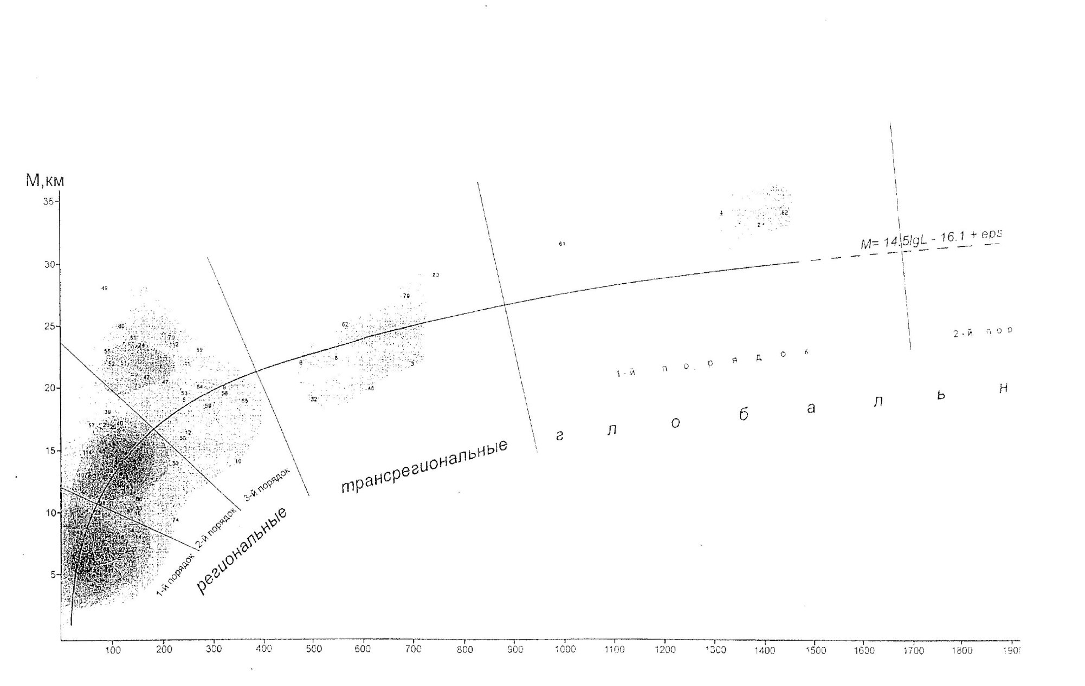

Рис. 2. График зависимости ширины разломной зоны (М) от ее протяженности (L), позволяющий разделить дизъюнктивные структуры региона на серию рангов. Цифры соответствуют порядковым номерам разломных зон на рис. 1.

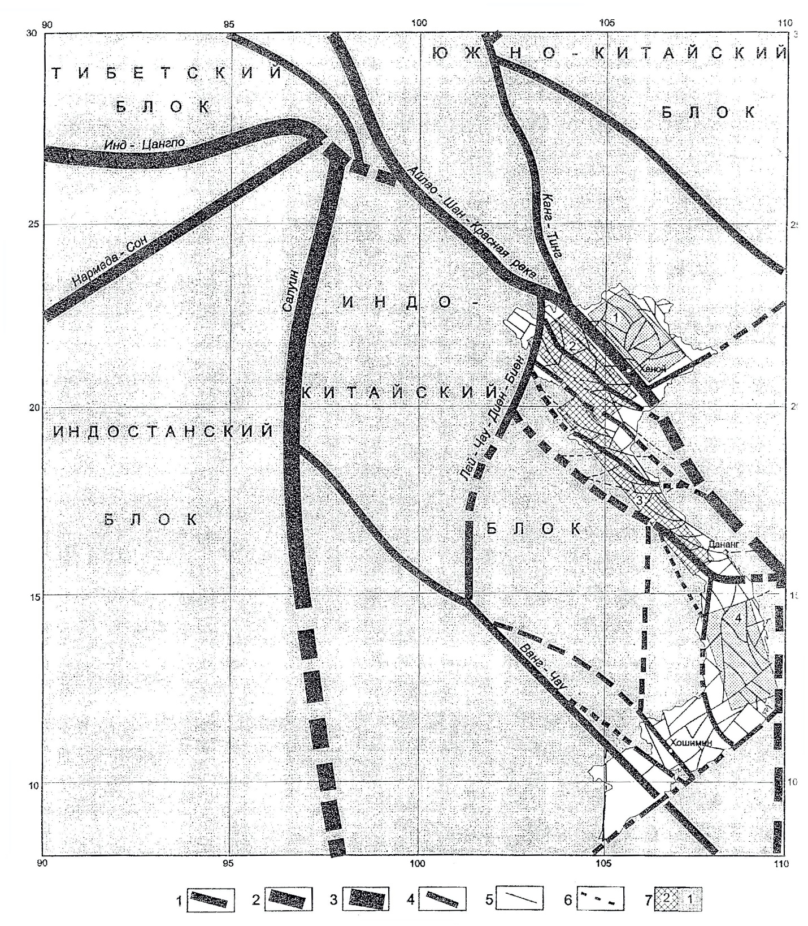

Рис. 3. Разломно-блоковая структура литосферы юго-восточной части Индокитайского полуострова и сопредельных территорий: 1-3 – глобальные (1 – 3-го порядка, 2 – 2-го порядка, 3 – 1-го порядка) дизъюнктивы; 4 – трансрегиональные дизъюнктивы; 5 – региональные дизъюнктивы; 6 – предполагаемое положение дизъюнктивов; 7 – участки, разломная структура которых имеет близкую фрактальныю размерность: а) 1,26 у участков 1 и 4; б) 1,31 и 1,34, соответственно, у участков 2 и 3.

**Характер современной активности разломной зоны**

**Айлао-Шан - Красная река**

Поскольку индикатором геодинамического режима изучаемой территории являются движения по глобальной разломной зоне Айлао-Шан - Красная река, ее внутренняя структура исследовалась более детально комплексом структурно-­геологических методов. Классические способы анализа сравнительно редко встречающихся структурных форм (разломных сместителей, зон дробления, рассланцевания, разрывов со штрихами и т.п.) сочетались со специальными приемами исследования тектонической трещиноватости. Структурно-геологические наблюдения носили массовый характер. Длякаждой из глобальных, трансрегиональных и некоторых региональных разломных зон восточной части полуострова (территория Социалистической Республики Вьетнам) исследования проводились по двум-трем поперечным профилям, состоящим из серии точек детального изучения структуры, в каждой из которых производился комплекс аналогичных исследований. Основу наблюдений за трещинами составлял массовый замер элементов их залегания в обнажении горных пород с указанием их генетической разновидности, состояния поверхности (штрихи, плюмаж-структуры, ребра роста и т.п.) и заполнителя, особенностей взаимоотношений с другими трещинами, количественных параметров (в т.ч. и густоты по направлениям). Документировались такие специфические структурные формы, как сместители разломов, зоны дробления, трещиноватости, складки и т.д. Массовый характер сбора информации по трещинам позволил решать сложные вопросы, связанные с их происхождением. Минимальной информацией, полученной после обработки полевых материалов с каждой из точек наблюдения, была ориентировка осей главных нормальных напряжений, обуславливающих существование в обнажении того или иного парагенезиса трещин.

В целом для изучаемой разломной зоны выявлялся набор из разных, наиболее часто встречающихся полей напряжений, под воздействием которых происходило формирование большинства составляющих ее внутреннюю структуру разломов и трещин. Решение о типе поля напряжений, обуславливающем характер движения по разломной зоне в целом, принималось на основе известных представлений о парагенезисах вторичных разломов зон сжатия, растяжения и сдвига. В наиболее сложных случаях активизации движений в разломной зоне под действием различных, сменяющих друг друга во времени внешних сил детально анализировалась информация об относительных возрастных взаимоотношениях локальных полей напряжений по всем точкам наблюдения, что при достаточном количестве исходного материала позволяло установить временную последовательность смены полей высшего иерархического уровня. Ниже приводятся особенности и результаты проведенного таким образом анализа на примере юго-восточного фрагмента глобальной разломной зоны Айлао-Шан - Красная река.

Структурно-геологические исследования зоны глобального разлома проводились в долине Красной реки вблизи городов Бао-Иен (12 точек наблюдения), Иен-Бай (22 точки) и Виет-Три (19 точек). Каждый из профилей пересекал не только главный сместитель, к которому в большинстве случаев приурочено русло р. Красной, но и находящийся северо-восточнее субпараллельный ему крупный разлом по р. Чай. По профилям строились детальные геолого-структурные разрезы. На приведенном в качестве примера разрезе (рис. 4) для каждой точки представлено локальное поле напряжений, под воздействием которого сформировалась самая густая сеть трещин из двух сопряженных направлений. Отражающий данную характеристику количественный показатель I (см. рис. 4, график) вычислялся как среднее арифметическое величин соответствующих максимумов полюсов трещин на единообразно построенных диаграммах трещиноватости.

Вся совокупность полученных для разломной зоны Красной реки решений по ориентировкам осей напряжений была сгруппирована в четыре поля регионального уровня. Характер их проявления, а также особенности распределения, выраженные осредненным по всем локальным обстановкам значением параметра 1 (см. рис.4), позволяют воссоздать главные особенности мезо-кайнозойской истории формирования внутренней структуры этого глобального дизъюнктива.

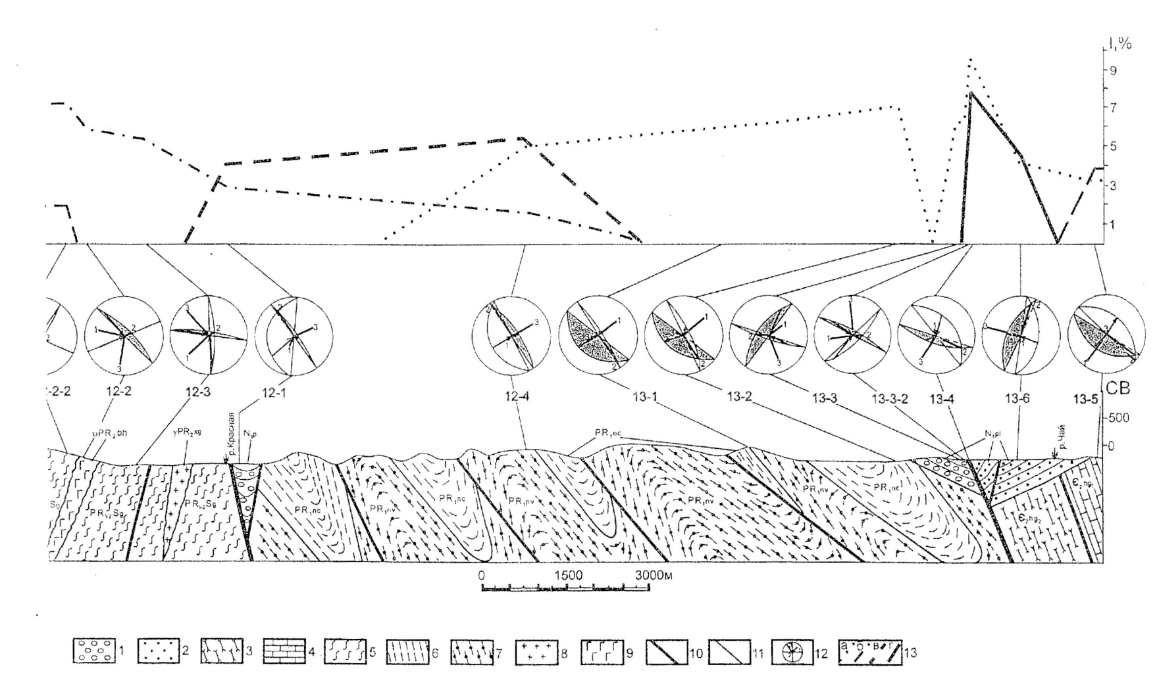

Рис. 4. Структурно-геологический разрез вкрест простирания разломной зоны Красной реки в районе г. Бао-Иен: 1 – конгломераты; 2 – песчанники; 3 - амфиболовые сланцы; 4 – известняки; 5 – гранат-двуслюдяные сланцы; 6 – биотит-силлиманитовые сланцы; 7 – гнейсы; 8 – граниты; 9 – габбро; 10 – крупные разломные сместители по рр. Красной и Чай; 11 – мелкие разломные сместители; 12 – круговые диаграммы (верхняя полусфера) с наиболее ярко выраженным решением об ориентировках осей напряжений (1 – сжатие; 3 – растяжение), систем сопряженных сколовых трещин (плоскость наиболее интенсивно развитой системы залита серым цветом) и векторов перемещений по ним (стрелки – для висячих крыльев), полученным для каждой точки наблюдения по геолого-структурным данным; 13 – графики вариации интенсивности (I) проявления вдоль профиля региональных полей напряжений северо-восточного сжатия (а), левого сдвига (б), северо-восточного растяжения (в) и правого сдвига (г).

Первый тип поля напряжений по существующим классификациям [Zoback, 1992] относится к сжатию с осью σ1, ориентированной в северо-восточном (иногда с отклонениями до субширотного) направлении. Образующийся под его воздействием структурный парагенезис состоит главным образом из наклоненных в противоположные стороны взбросов (реже, надвигов) и поперечных сдвигов, обеспечивающих в зонах сжатия перемещения деформируемого субстрата в направлении тектонического транспорта.

Поле сжатия не установлено лишь в наиболее молодых породах региона (в т.ч. и неогеновых), тогда как его следы практически всегда присутствуют в палеозойских и мезозойских (триасовых) образованиях. Степень проявления образовавшихся при северо- восточном сжатии систем трещин существенно варьирует вкрест простирания разломной зоны (см. рис. 4): она минимальна (вплоть до полного исчезновения) у главных сместителей по рекам Красной и Чай, но резко повышается при удалении от них. Это, с одной стороны, объясняется наличием вблизи сместителей наиболее молодых горных пород, а с другой, - существенным преобразованием разрывных сетей в ходе последующих движений по столь крупным разломным плоскостям.

Перечисленные особенности проявления регионального поля сжатия свидетельствуют о его древности: палеозой - ранний мезозой. Это подтверждается относительными возрастными взаимоотношениями разрывных структур, образующихся в этом и других полях напряжений.

Второй тип регионального поля напряжений – сдвиговый (σ1 - субширотна; σ3 - субмеридиональна) - также широко проявлен в горных породах разломной зоны Красной реки, но имеет существенно иные особенности распространения. Вызванные его воздействием трещинные сети характеризуются наибольшей выраженностью вблизи разломных сместителей по р. Красной и в меньшей степени по р. Чай (см. рис.4).

Ориентация полученных по трещинам локальных полей напряжений, а также зафиксированные перемещения по некоторым сместителям в древних и особенно молодых породах свидетельствуют о широком распространении вторичных разломов, связанных с левосдвиговыми движениями в разломной зоне Красной реки. Среди них наиболее часто встречаются северо-западные левые и северо-восточные правые сдвиги, запад-северо-западные левые сдвиги и субширотные сбросы. Последний тип разрывов особенно широко представлен в структурах типа “pull-apart”, образовавшихся при сочленении двух левосдвиговых сместителей (например, район г. Бао-Иен).

Таким образом, рассмотренное выше сдвиговое поле напряжений привело к существенному преобразованию внутренней структуры разломной зоны Красной реки. Сформировавшиеся в древнем поле сжатия сместители по своей ориентировке не корреспондировали с необходимым вектором перемещений и играли роль структурных неоднородностей - концентраторов напряжений, что провоцировало интенсивное разрывообразование. Оно начиналось с заложения сети вторичных разломов и после их ранговой эволюции заканчивалось формированием магистральных сместителей. Самыми крупными из них стали разломы по рекам Красной и Чай, поперечные размеры зон динамического влияния которых, судя по непрерывному распределению в сближенных коренных выходах определенных типов локальных полей напряжений, соответственно составляют 7-15 и 4-8 км (разбросы значений обусловлены определениями на разных профилях). Характер и масштабы распространения описанного поля напряжений позволяют считать время его существования в пределах 26-17 млн. лет, так как именно этот интервал устанавливается радиометрическими методами для проявления левосдвиговых движений по разлому Айлао-Шан - Красная река [Sharer at al., 1994].

Следующим по распространенности в разломной зоне Красной реки является поле растяжения с северо-восточной ориентировкой оси σ3. Оно фиксируется в древних породах, закартированных между сместителями по рекам Красная и Чай (см. рис.4). Наиболее отчетливо характеризуемое поле выделяется в неогеновых конгломератах и песчаниках, слагающих приуроченные к этим сместителям грабены. Поскольку размеры последних увеличиваются к юго-востоку с образованием Ханойской депрессии, в этом же направлении возрастают распространенность и типовое разнообразие соответствующих описываемому полю локальных динамических обстановок. Кроме трещинных сетей, связанных с образованием продольных сбросов, здесь имеют место поля поперечно ориентированного растяжения, что устанавливалось и ранее для классических зон растяжения земной коры [Семинский, 1994].

Возрастные взаимоотношения поля растяжения с обстановкой левого сдвига неоднозначны, хотя большая часть геолого-структурных материалов свидетельствует о его относительной молодости. Это в совокупности с существованием обстановок растяжения аналогичного типа в прибрежных частях других крупных разломных зон северо-западного простирания, например, проходящих по долинам рек Ка и Ма в восточной части полуострова, свидетельствует о наличии в акватории Южно-Китайского моря автономного источника напряжений растяжения, существенно влияющего на основной режим движений в разломной зоне Красной реки.

Четвертым типом поля напряжений является обстановка с субгоризонтальным положением осей σ1 и σ3, обеспечивающих правосдвиговые движения по северо-западным сместителям разломной зоны Красной реки. Геолого-структурные данные лишь отчасти подтверждают выводы П.Таппоннье и его последователей [Tapponnier at al., 1990] о широком распространении перемещений данного типа в течение последних 5 млн. лет. Во-первых, соответствующие рассматриваемой динамической обстановке трещинные сети имеют место только в единичных коренных выходах, что по сравнению с выраженностью трех предыдущих полей напряжений не позволяет лишь по геолого-структурным данным считать это поле напряжений региональным. Во-вторых, практически все такие точки наблюдения приурочены непосредственно к разломному сместителю по р. Чай (см. рис.4), а также к его северо-западному крылу, где в наиболее молодых породах региона были зафиксированы небольшие широтные взбросы, сопряженные с правосдвиговыми движениями по главному сместителю.

Данная ситуация вряд ли связана с недостаточным объемом собранного фактического материала. Она, скорее всего, обусловлена его характером и спецификой создавшейся структурной ситуации. Действительно, к моменту смены знака движений в разломной зоне уже имели место протяженные северо-западные сместители, что не потребовало возникновения новых разрывных сетей для их реализации. Присутствие подтверждающих правый сдвиг локальных полей напряжений вблизи разлома по р. Чай еще раз свидетельствует о его меньшей тектонической активности по сравнению с разломной зоной по р. Красной. В пределах последней подвижки данного типа, по-видимому, в основном выражены штрихами скольжения, по которым в большинстве природных ситуаций сложно однозначно определить вектор движения крыльев.

Таким образом, проведенный для разломной зоны Красной реки анализ геолого-структурных данных позволил установить, что ее внутренняя структура на мезо- кайнозойском этапе развития формировалась под воздействием четырех главных типов полей напряжений. Первые два оставили наибольший след в трещиноватости и разрывах, т.к. первоначально деформации подвергся практически ненарушенный субстрат, в котором позже произошла значительная перестройка древней разрывной структуры в качественно отличающемся по типу поле напряжений (левый сдвиг после сжатия).

Интересующие нас в свете поставленных задач наиболее молодые движения по межблоковой разломной зоне Красной реки связаны с полями северо-восточного растяжения и правого сдвига. Воздействие первого из них существенно усиливается в прибрежной части территории из-за геодинамической обстановки в Южно-Китайском море. Второе поле напряжений является производным от Индо-Евразийской коллизии и выражено очень слабо в новообразованных разрывных структурах благодаря реализации напряжений разломной сетью, сформированной предыдущими деформациями. Вследствие этого, для окончательного заключения о характере регионального поля напряжений, преобразующего в настоящее время разломную структуру Индокитайского полуострова, необходимо привлечь к рассмотрению результаты геолого-структурных наблюдений по всем изученным разломным зонам.

Анализ материалов, полученных примерно по 200 точкам наблюдений, позволил сделать заключение о характере современных движений в пределах всех доступных для непосредственного изучения наиболее значимых разломных зон (см. рис. 1 зоны 2, 5, 6, 8, 14, 15, 47, 48, 61, 62, 64, 65, 73). Из рис. 1, где приведены наиболее представительные для каждого из дизъюнктивов диаграммы ориентировки осей напряжений, видно, что современные движения по разломным зонам удовлетворительно объясняются существованием в литосфере полуострова регионального сдвигового поля напряжений с показанной в правом верхнем углу карты ориентировкой осей σ1 и σ3. Исключение составляет лишь разломная зона №6, отсутствие левосдвиговых перемещений в пределах которой, по-видимому, связано со спецификой геодинамического развития региона Южно-Китайского моря.

Таким образом, сделанное ранее заключение о правосдвиговом характере современных движений по северо-западным разломам территории (в т.ч. и по разлому Красной реки) (Tapponnier at al., 1990] получило подтверждение при анализе большого объема специальных геолого-структурных наблюдений. Кроме того, установлено, что сеть трансрегиопальных и региональных разломных структур Индокитайского полуострова согласованно развивается в одном сдвиговом поле напряжений. В то же время локальные поля характеризуются чрезвычайной изменчивостью, отражая сложные взаимоотношения сравнительно мелких разломов внутри зон влияния крупных дизъюнктивов и демонстрируя большую устойчивость в пределах разграничиваемых ими блоков. Поэтому следует избегать оценки напряженного состояния сложных разломов литосферы по единичным наблюдениям или даже разрезам.

**Заключение**

Комплексный анализ разломно-блоковой структуры Индокитайского полуострова позволил подтвердить ряд известных и выявить новые закономерности ее развития на современном этапе тектогенеза. Активизация движений в регионе происходит в сдвиговом поле напряжений с субмеридиональной ориентировкой оси сжатия и субширотной оси растяжения. Интенсивность процесса в целом уменьшается с севера на юг в связи с удалением от главного источника напряжений, находящегося в области сочленения Индо-Австралийской и Евразийской литосферных плит. Некоторое влияние на характер разломообразования оказывают геодинамические процессы в Южно-Китайском море, протекающие в поле напряжений растяжения. Пространственная и временная неравномерности активизации разломно-блоковой структуры региона проявляются на всех иерархических уровнях и обусловлены главным образом преемственностью и влиянием тектонических деформаций более ранних эпох тектогенеза. Менее активно процессы современного структурообразования протекают на территории, располагающейся между 11 и 15° северной широты, а также на северо-востоке полуострова, т.е. в пределах древних, относительно стабильных блоков литосферы. Располагающийся между ними, вытянутый в северо-западном направлении центральный блок как ранее, так и в современную эпоху характеризуется наиболее интенсивными тектоническими движениями. То же, только на основе косвенных признаков, можно предположить и для слабо изученного нами самого южного участка территории.

На более низких иерархических уровнях неравномерность процесса современного разрывообразования проявляется в возобновлении движений по древним разломным зонам, где активизируются наиболее крупные, часто субпараллельные сместители и возникают сравнительно мелкие новые тектонические нарушения. Несмотря на отличия в строении сетей разломных зон у самых крупных блоков региона, они повсеместно характеризуются самоподобной организацией. При этом иерархическая соподчиненность определяется взаимодействием глобальных, трансрегиональных и региональных активизированных разломных зон, выделенных на количественной основе и закономерно сочетающихся с дизъюнктивными структурами глобального и локального уровней. Ранги разломных зон определяют не только их длину, но и ширину, т.к. эти параметры сбалансированы.

Согласно результатам специальных геолого-структурных исследований, характер современных движений по глобальным, трансрегиональным и некоторым региональным разломным зонам в большинстве случаев соответствует сдвиговому региональному полю напряжений. При этом правосдвиговые перемещения характерны для северо-западных дизъюнктивов, левосдвиговые - для северо-восточных, взбросовые (надвиговые) - для субширотных и сбросовые - для субмеридиональных разломных зон. Разнообразие локализующихся внутри разломных зон полей напряжений и, следовательно, структурных парагенезисов в существенной степени зависит от состояния разрывной структуры, сформированной предыдущими этапами тектогенеза.

Так, последнее наиболее интенсивное разрывообразование в пределах самой крупной разломной зоны региона (Айлао-Шан - Красная река) происходило в поле левого сдвига, поскольку сформировавшаяся в древней обстановке сжатия структура не удовлетворяла типу более молодых тектонических перемещений. Произошедшая около 5 млн. лет назад смена характера движений не привела к существенной структурной перестройке в разломной зоне Красной реки, т.к. образовавшиеся при левом сдвиге крупные субвертикальные сместители способствовали реализации правосдвиговых смещений. Этим, по-видимому, объясняется низкая сейсмическая активность разломной зоны при высокоскоростных перемещениях. Землетрясения небольшой силы (до 7 баллов по 12 балльной шкале) локализуются в основном вблизи одного из крупных сместителей, который приурочен к долине р. Чай и еще не сформировался как единая плоскость. Именно здесь локальные поля напряжений характеризуются наибольшим разнообразием, а разрывы образуют парагенезис правого сдвига.

Карта разломно-блоковой структуры Индокитайского полуострова, составленная для его территории в новом методическом ключе, отражает неравномерность активизации дизъюнктивной структуры, ее зональный характер, иерархическую организацию и фрактальность, а также кинематическую согласованность в развитии право- и левосторонних сдвиговых смещений. Перечисленные характеристики геотектонического процесса в позднекайнозойский этап тектогенеза являются наиболее общими для рассматриваемого региона и должны учитываться при картировании и проведении других геодинамических исследований.

Исследования проводились при поддержке РФФИ (грант 01-05-64485) и ИГ СО РАИ-27.

**ЛИТЕРАТУРА**

1. Гатинский Ю.Г. Латеральный структурно-формационный анализ.- М.: Недра, 1986. -195 с.

2. Садовский М.А., Болховитинов Л.Г., Писаренко В.Ф. // Деформирование геофизической среды и сейсмический процесс.- М.:Наука, 1987.-102 с.

3. Семинский К.Ж. Принципы и этапы спецкартирования разломно-блоковой структуры на основе изучения трещиноватости // Геология и геофизика. - 1994.-№ 9-С. 12- 130.

4. Шерман С.И., Борняков С.А., Буддо В.Ю. Области динамического влияния разломов. -Новосибирск: Наука СО, 1983.-111 с.

5. Шерман С.И., Нгуен Тронг Ием, Семинский К.Ж. Новая карта разломно блоковой тектоники территории Вьетнама //Докл. РАН.-2000.-Т.371, №5.-С.671-674.

6. Шерман С.И., Семинский К.Ж., Борняков С.А. и др. Разломообразоваиие в литосфере.-Новосибирск: Наука.-1991ТЛ-262с.; 1992.-Т.2.-288с.; 1994.-ТЗ.-263с.

7. Nguyen Trong Yem. The stress field in Cenozoic on the territory of Vietnam // Journal of Sci. Of the Earth. Vietnam National Centre for Natural Sci. and Techtology. Publishing House. Hanoi, 1996, v. 18(3), N9, P. 193-197.

8. Nguyen Trong Yem, Van Due Chuong. Tectonic map of Vietnam, Lao and Combodgia // Geology-Resourse, Institute of Geol., National Centre for Natural Sci. and Technology- Hanoi, 1996, P.14-21.

9. Scharer U., Zhang Lian-Sheng, Tapponnier P. Duration of strike-slip movements in large shear zones: The Red River belt, China // Earth and Planet. Sci. Lett., 1994, VI26, N4, P. 379-397.

10. Sherman S.I., Gladkov A.S. Fractals in studies of faulting and seismicity in the Baikal rift zone // Tectonophysics, 1999, v.308, p.133-142.

11. Sherman S.I., Poliakov G.V., Nguen Trong Yem, et al. Destruction zones and ultramafic-mafic magmatism in Viet Nam (fracture structure,stress field, magmatism) // Journal of GeoIogy. Hanoi, Series B, 1999, N13-14, P.152-157.

12. Tapponnier P., Lacassin R., Leloup P.H. et al. The Ailao Shan - Red River metaamorphic belt: Tertiary left-lateral shear between Indochina and South China *ii* Nature, 1990, V.343, P.431-437.

13. Zoback M.L. First and Second order patterns of stress in the lithosphere: The World Slress Map project. // J. Geophys. Res., special issue, 1992, 26,5, P.11703-11728.

1. * Соавторы К.Ж. Семинский. Вестник Иркутского государственного технического ун-та. – Иркутск. – 2001. – № 10. – С. 45–57.